Exercice noté physique milieu poreux :

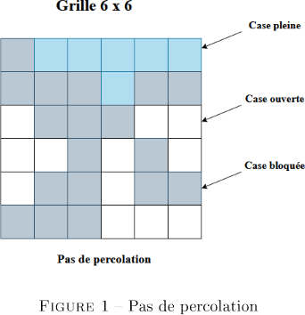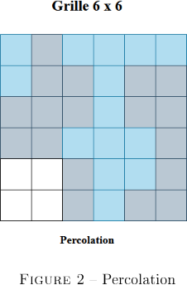

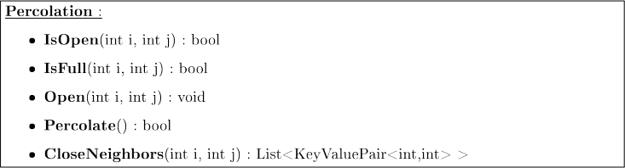

Chaque case est soit ouverte soit bloquée :

**Bool IsOpen :**

**(IsOpen** ) Ouvert ➔ vide (**IsOpen**) == vrai

(**IsOpen** == false) Bloqué ➔ Rock ou Out of range

(**IsFull**) devra retourner un true si la case est ou doit être remplie.

**(Percolate)** devra retourner true si une des cases du bas est à **IsFull = true**

devra retourner false dans d’autres cas.

**(CloseNeighbors)** devra retourner une liste par clé et value.

clé est la cellule active les values sont les voisins

Exple : (8,3)

(8,7)

(8,9)

(8,13)

Une case ouverte (**IsOpen**) est pleine (**IsFULL)** SSI contact avec le haut de la grille ⬅➔ i = 1 (si on commence le decompte a i=1, sinon cela change a i=0)

**IsOpen** devient **IsFull** si au moins un voisin **IsFull**

**IsFull :** - case de la première ligne qui était à la base **IsOpen**

- case avec au moins un voisin plein **IsFull**

Cases classiques :

* (i, j+1) ou (i,j-1) ou (i-1,j) ou (i+1,j)

Bord haut-gauche : entre dans le cas première ligne

*

Bord haut droit : entre dans le cas première ligne

*

Bord bas gauche : (i = n, j = 1)

* (i-1, j) ou (i, j+1)

Bord bas droit : (i =n, j = n)

* (i-1, j) ou (i, j-1)

Ligne du bas : (i= n, 1<j<n)

* (j-1, i) ou (i-1, j) ou (i, j+1)

On va commencer avec les cases toutes fermées par défaut puis incrémenter au fur et a mesure le nombre de cases ouvertes par un nombre aléatoire entre 0 et N*N.